台北市不動產仲介經紀商業同業公會 函

公會地址：110台北市信義區基隆路1段111號8F-1
公會網址：http://www.taipeihouse.org.tw/
電子郵址：taipei.house@msa.hinet.net
聯絡電話：2766-0022傳真：2760-2255
受文者：各會員公司

發文日期：中華民國105年10月20日
發文字號：北市房仲立字第105107號
速別：普通件
密等及解密條件或保密期限：
附件：

主旨：請踴躍報名「房屋稅爭議如何解」專題講座!
說明：
- 房市與股市是重要經濟產業火車頭，政府應拉抬股市及鬆綁房市，同時也需要檢討房地產稅收制度。而目前之房屋稅也出現許多爭議，房屋稅爭議多，改革迫在眉梢。政府近年來祭出多項房地政策，為要健全房市固然立意良好，但房市若合理發展，稅制改革也必須兼顧合理、公平與適用性。房屋稅改應循序漸進，不該急就章。本次講座內容豐富並具前瞻性，可有效提升從業人員專業素養，切勿錯失良機，請 貴公司務必鼓勵經紀人員儘速報名!（名額有限）。
- 課程大綱：
- 在房屋稅制度大轉彎下，房屋稅飆高的主要受害族群為何？對建商與民眾購屋行為的影響？
(二)房屋稅節節高漲，是否符合居住正義？會產生什麼後遺症？
(三)房屋稅的稅基「房屋評定現值」該如何訂定？
(四)房地合一稅對房地產業者及台灣經濟的影響如何？
- 主講人介紹詳如附件。
四、主辦單位：台北市不動產仲介經紀商業同業公會、社團法人台灣競爭力論壇學會
協辦單位：台北市不動產開發商業同業公會、台北市商業會、中華民國不動產協進會
五、參加對象：會員公司所屬員工。(完全免費，本次僅限550名，採先報名先登記方式，額滿為止，敬請踴躍報名!)
六、時間：105年11月17日（週四）下午13：30報到(14:00～17:00)
七、地點：公務人力發展中心福華國際文教會館2樓卓越堂 (大安區新生南路三段30號)
(捷運台電大樓站2號出口，出站左轉沿辛亥路步行約10~15分鐘至辛亥路新生南路口左轉)
八、報名方式：請傳真報名表至2760-2255或e：taipei-house01@umail.hinet.net後，
並請來電公會2766-0022劉小姐確認。

- 為展現業界菁英響應愛心慈善活動，講座當天敬請攜帶統一發票，憑發票入場(事後由公會將發票捐贈給慈善團體)
- 因響應環保，故講座無提供紙本講義，學員可自行攜帶筆記本，會後約一星期後將錄影檔上傳至本會教育訓練委員會活動訊息下載。
- 公會小叮嚀：因現場空調較冷，請攜帶薄外套防寒。

11/17「房屋稅爭議如何解」專題講座
報名表
(傳真：2760-2255後，並請來電公會2766-0022劉小姐確認。謝謝！)
公司名稱：
聯絡人： | 聯絡電話：
姓名：（共 位）
- 為避免資源浪費，煩請報名後務必出席。先報名先登記，額滿為止。感謝您！

姓名 | 李同榮 榮譽理事長 | 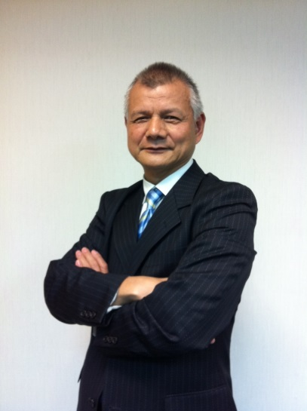
經 歷 | 中華民國不動仲介經紀商業同業公會全國聯合會 理事長  台北市不動產仲介經紀商業同業公會 理事長  吉家網股份有限公司 董事長  吉家網不動產股份有限公司 董事長  全球不動產流通協會 理事長  中華民國網路消費協會 理事長  駿達房屋仲介股份有限公司 創辦人  亞矽氏資產顧問股份有限公司 總經理  樂屋國際資訊(股)公司 董事  94年台灣資訊月十大傑出資訊人才獎 當選人  經濟部中小企業處營運診斷及E化應用 輔導顧問師
演講主題 | 房地合一稅對房地產業者及台灣經濟的影響
姓名 | 莊孟翰 教授 | 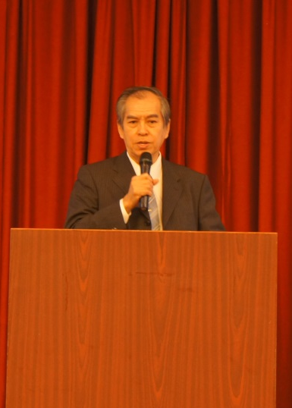
經 歷 | 淡江大學產業經濟系副教授  德明財經科技大學客座教授  理財周刊總編輯  中華民國不動產交易安全策進會第二、三屆理事長  行政院經建會諮詢委員/臺北市政府經濟發展委員會委員  新北市、高雄市、宜蘭縣、基隆市都市更新爭議處理審議會委員  2006-2014年國家卓越建設獎評審委員  理財周刊、好房誌、經濟日報、聯合報房地產專欄作者
演講主題 | 2016年房產景氣與稅制改革對市場趨勢之影響

姓名 | 黃耀輝 教授
經 歷 | 台北商業大學財稅系教授  財政健全小組委員  經建會諮詢委員/中華經濟研究院研究顧問  行政院賦稅改革委員會委員/國家金融安定基金會委員  台北市財政局顧問/台北富邦銀行監察人  台北市勞工局身心障礙就業基金管理委員會委員  經濟日報專欄組記者/社論主筆/第一金控獨立董事
演講主題 | 房屋稅之改革方向
姓名 | 謝明瑞 教授 | 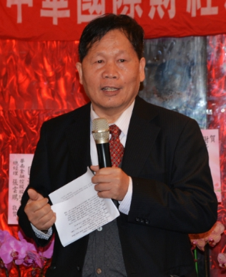
經 歷 | 國立空中大學系主任、學務長、總務長、研發長
演講主題 | 臺灣房屋稅調整與房市變化
主講人介紹

